如何把 Outelook 2016 的聯絡整個移到Gmail上使用呢？
以下為操作說明。

- 點選「檔案」。
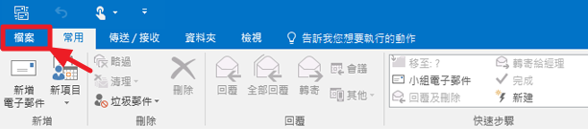
- 選擇 「開啟和匯出」 >「匯入/匯出」。
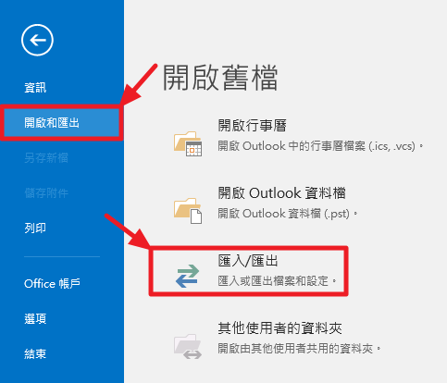
- 選擇 「匯出至檔案」。
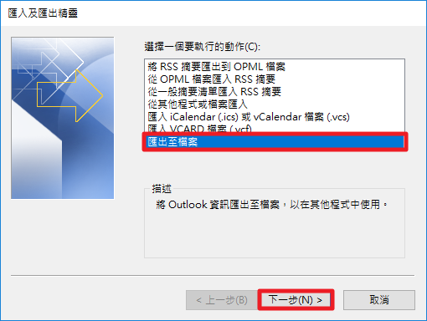
- 選擇 「逗號分隔值」。選擇 「下一步」。
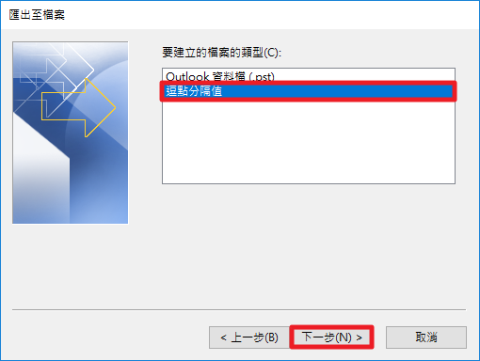
- 選取您帳戶下的 「連絡人」資料夾。選擇 「下一步」。
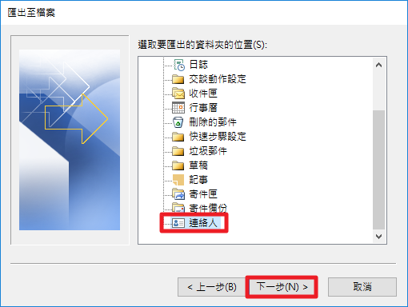
- 選擇 「瀏覽」，指定檔案名稱，然後選擇「確定」。再選擇 「下一步」。
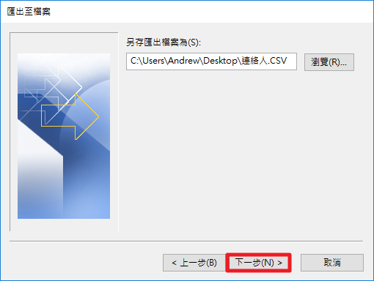
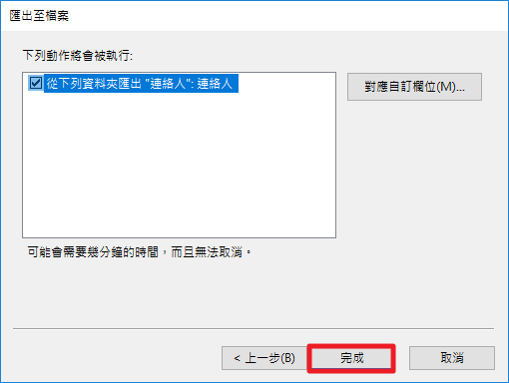
- 登入台北大學 GM 帳號，選擇「聯絡人」，再選擇「匯入通訊錄」。
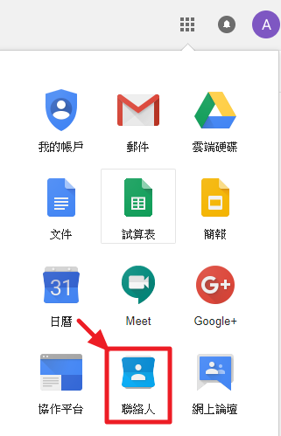
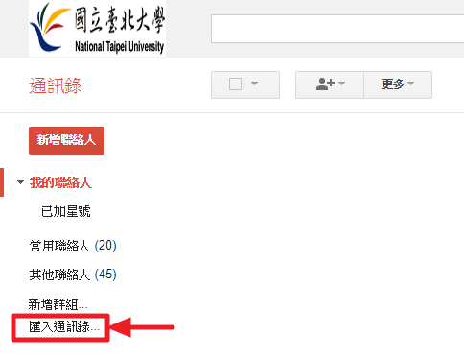
- 「選擇檔 *.csv檔案」> 「匯入」。
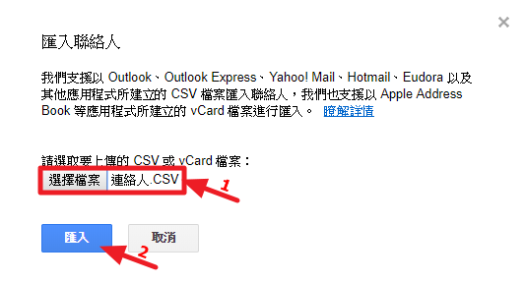
- 完成匯入連絡人。
